 | Evaluering af arbejdet med den pædagogiske læreplan | 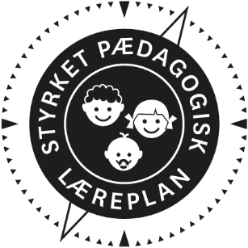
  - Stenurten
  - 2020

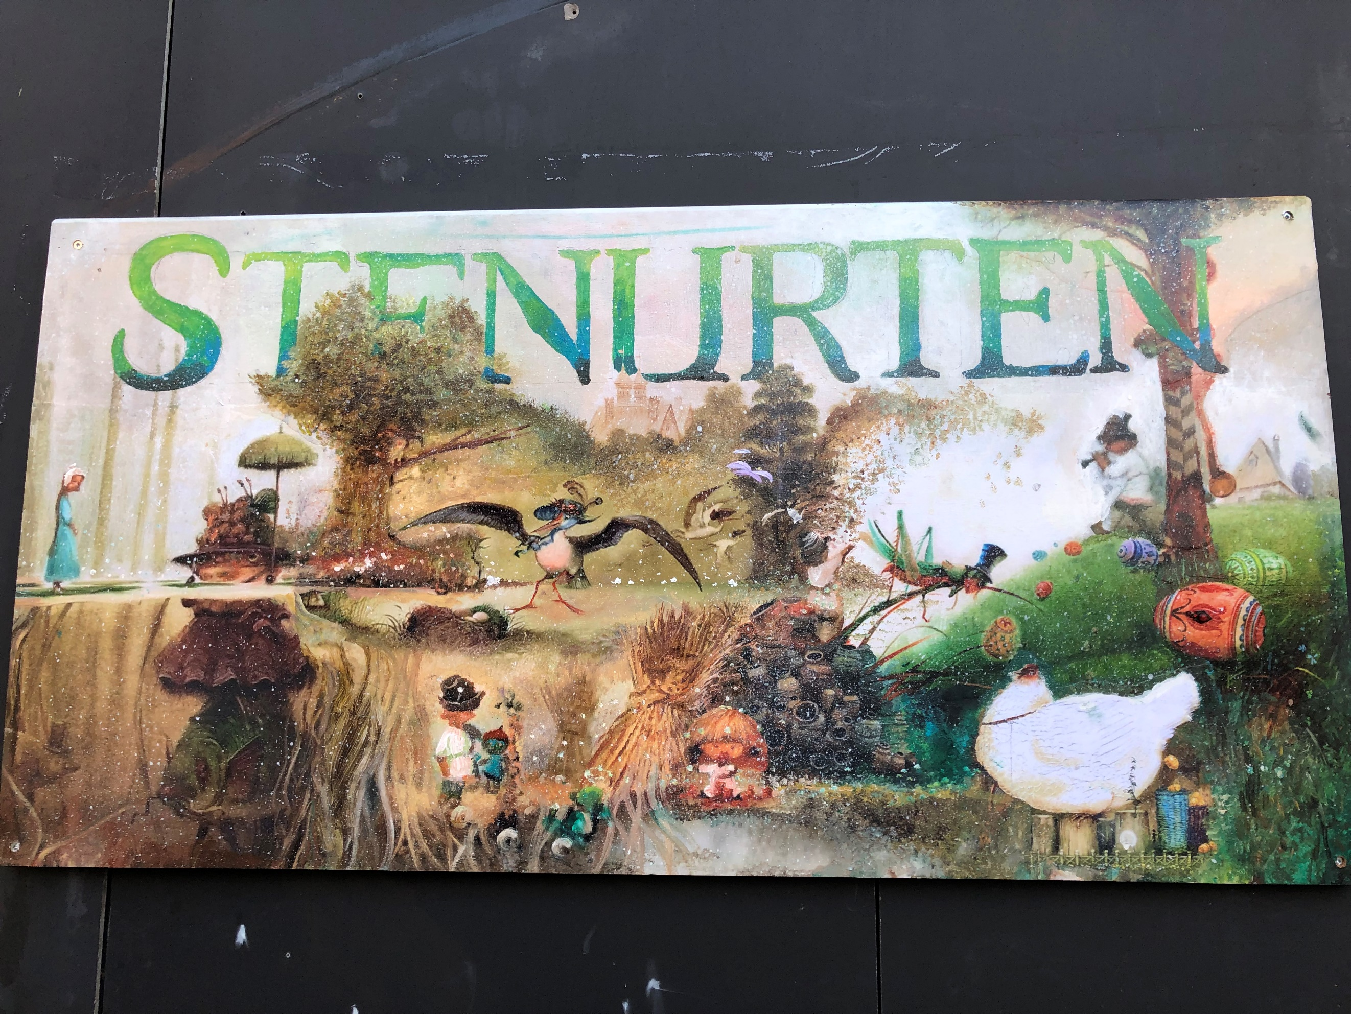

Om skabelonen

Denne skabelon henvender sig til jer, som er ledere og medarbejdere i dagtilbud.  Formålet med skabelonen er at inspirere og understøtte jeres skriftlige evaluering af arbejdet med den pædagogiske læreplan. Den skal gennemføres mindst hvert andet år. Det er ikke et lovkrav, at I benytter denne skabelon.  Den lovgivningsmæssige ramme for udarbejdelse og evaluering af den lokale pædagogiske læreplan er dagtilbudsloven med tilhørende bekendtgørelse, der er udfoldet i Børne- og Undervisningsministeriets publikation Den styrkede pædagogiske læreplan, Rammer og indhold, 2018.  Vær opmærksom på:  - Den primære målgruppe for den skriftlige evaluering er jer selv og forældrene i jeres dagtilbud  - Det er et krav, at I reviderer jeres skriftlige læreplan på baggrund af evalueringen, hvis evalueringen skulle give anledning til ændringer eller justeringer.  - Fokus i evalueringen er på sammenhængen mellem det pædagogiske læringsmiljø og børnenes udbytte, dvs. hvorvidt og hvordan det pædagogiske læringsmiljø understøtter trivsel, læring, udvikling og dannelse for alle børn.  - Evalueringen skal offentliggøres.  Denne skabelon indeholder alle de lovmæssige krav til evalueringen. Lovkravene finder I i de to midterste afsnit ”Evaluering og dokumentation” og ”Inddragelse af forældrebestyrelsen”. Skabelonen indeholder desuden spørgsmål, som kan støtte jeres evalueringsproces samt jeres fremadrettede arbejde med løbende at revidere den skriftlige læreplan. |  | 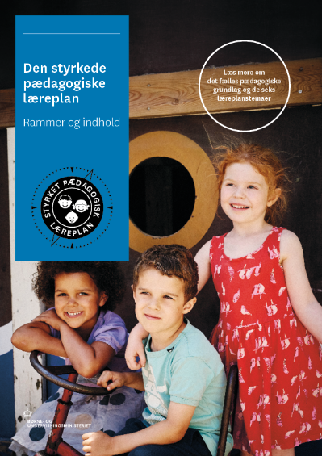  Den styrkede pædagogiske læreplan, Rammer og indhold  Brug af skabelonen  Når I udfylder skabelonen, skal I klikke på skrivefeltet. I kan fremhæve tekster og indsætte billeder.  I kan slette denne side ved at markere teksten og billedet og trykke delete. I kan også slette den sidste side, hvis I ønsker det.

Arbejdet med den pædagogiske læreplan

”Lederen af dagtilbuddet er ansvarlig for at etablere en evalueringskultur i dagtilbuddet, som skal udvikle og kvalificere det pædagogiske læringsmiljø.”
”Med evalueringskultur i dagtilbuddet forstås, at lederen har ansvar for, at det pædagogiske personale og ledelsen løbende forholder sig refleksivt til, hvordan de pædagogiske læringsmiljøer understøtter børnegruppens trivsel, læring, udvikling og dannelse.”
Den styrkede pædagogiske læreplan, Rammer og indhold, s. 50-51

Hvilke dele af vores pædagogiske læringsmiljø har vi særligt haft fokus på over de sidste 2 år?
Stenurten har haft fokus på den første del af vores Relationslæringspædagogik. Relationstrekanten, som handler om et dig og et mig og det samspil der fællesskabes i læringsmiljøet.
I arbejdet har vi dykket ned i at se både barnet og os selv indefra. Der var været fokus på mentaliseringsbegrebet.
Formålet med vores udviklingsarbejde har været at understøtte det pædagogiske personale til at arbejde mod målet med vores arbejde, som beskrevet i læreplanen. Samt at ruste pædagogisk personale til at inddrage forældrene i vores arbejde og opnå et fagligt sprog i vores guidning af forældre.
Nøgleord til arbejdet:
Fra kamp til samarbejde
Tilknytnings-/relationsforståelse - Tryghedscirklen
Følelsesmæssig spejling – spejlneuroner
Guidning… sæt stikket i – og tjek om pæren lyser
Gå over broen til barnet
Affektiv afstemning
Fælles vedvarende tænkning – Giv barnet/situationen mere fylde
Selvagens/autencitet

Hvordan har vi organiseret vores evalueringskultur?
Vi har planlagte Dialogmøder i Stenurten, hvor vi mødes på tværs af stuer/grupper/afdelinger om pædagogiske temaer og praksis. Dialogmøderne er et forum, med fokus på pædagogisk faglighed og teori, der styrker og beriger den teoretiske faglighed, sætter retning for den pædagogiske praksis og højner kvaliteten i samspil og kommunikation mellem børn, forældre og personale.
De seneste år har vi på møderne ’læst’ og gennemgået tekster og bøger, her kun nævnt bogtitler:
’Du og barnet’ Anne Lise Schibbye-Løvlie & Elisabeth Løvlie
’Se barnet indefra’ Ida Brandtzæg, Stig Torsteinson, Guro Øiestad
’De følsomme relationer’ Susan Hart
Det er bla ud fra disse møder refleksioner og nye tanker ender i vores læreplan. Vi anvender vores faglighed og viden om børns læring, udvikling, omsorg og trivsel til at arbejder refleksivt i praksis. Vores refleksioner tager afsæt i mundtlige dialoger og deraf efterfølgende handlinger på refleksionerne. Vi anvender derfor ikke i almindelig skriftlige tilgange til forandringspraksis. Vi handler i stedet for at skrive – børns liv fordrer den respekt, at de har krav på vores ageren her og nu.

Hvordan har vi arbejdet med vores lokale skriftlige læreplan?
Vores læreplansgrundlag er lavet i 2004 og fortløbende udvikles og omskrives vores grundlag, når vi i vores faglige eller organisatoriske udvikling bliver klogere på noget.
Løbende tilføjes læreplaner noget skriftligt på baggrund af de fælles dialoger. I de fleste tilfælde foretages dette konkret af den pædagogiske leder for at sikre et ensartet sprog på hjemmesiden.
Qua vores evalueringskultur, hvor vi arbejder procesorienteret og ikke målorienteret; hvor vi anskuer at et samspil mellem arbejdet med børnene og det pædagogiske grundlag ikke nødvendigvis munder ud i løsninger, som ét svar på noget eller i en pædagogisk målsætning, så evalueres læreplanen ikke hvert andet år til brug for vores arbejde, men evalueres, tænkes, bearbejdes når det er nødvendigt – en situeret evaluerings- og refleksionskultur.
Q

Evaluering og dokumentation af elementer i det pædagogiske læringsmiljø | 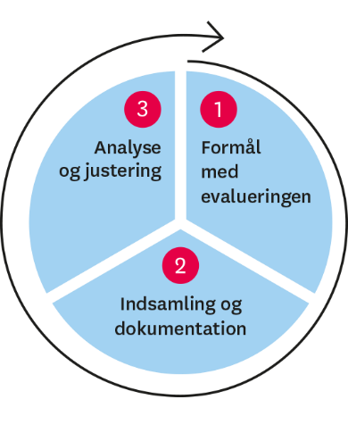

”Lederen er ansvarlig for, at arbejdet med den pædagogiske læreplan evalueres mindst hvert andet år med henblik på at udvikle arbejdet. Evalueringen skal tage udgangspunkt i de pædagogiske mål og herunder en vurdering af sammenhængen mellem det pædagogiske læringsmiljø i dagtilbuddet og børnenes trivsel, læring, udvikling og dannelse.
Evalueringen skal offentliggøres.
Lederen af dagtilbuddet er ansvarlig for at sikre en løbende pædagogisk dokumentation af sammenhængen mellem det pædagogiske læringsmiljø og børnenes trivsel, læring, udvikling og dannelse. Den pædagogiske dokumentation skal indgå i evalueringen.
Som led i at kunne evaluere sammenhængen mellem det pædagogiske læringsmiljø i dagtilbuddet og børnegruppens trivsel, læring, udvikling og dannelse kan der fokuseres på elementer i det pædagogiske læringsmiljø. På den ene side fx, hvordan børnesynet, børneperspektivet og arbejdet med dannelse kommer til udtryk i det daglige pædagogiske arbejde, og på den anden side eksempelvis:
- Børnegruppens trivsel og læring
- Børn i udsatte positioners trivsel og læring
- Tosprogede børns trivsel og læring
- Det enkelte barns trivsel, læring, udvikling og dannelse.
Fokus på enkelte elementer kan bidrage til at kvalificere evalueringen af sammenhængen mellem det pædagogiske læringsmiljø og børnenes trivsel, læring, udvikling og dannelse.”
Den styrkede pædagogiske læreplan, Rammer og indhold, s. 51

Hvad var formålet med den evaluering, vi gennemførte?
I forbindelse med et ’Kend dine følelser’ tema i børnehaven samlede vi artefakter og interviews sammen for at få en fornemmelse for børns udbytte af temaet.
Vi ville se på om de processer vi satte i gang sammen med børnene havde en effekt på børnenes oplevelser af deres egne og andres følelser indeni.

Hvilken pædagogisk dokumentation har vi indsamlet i arbejdet med den gennemførte evaluering?
Malerier med udtryk i følelser og den fortælling børnene udtrykte under processen.
Eksempler på materialet:
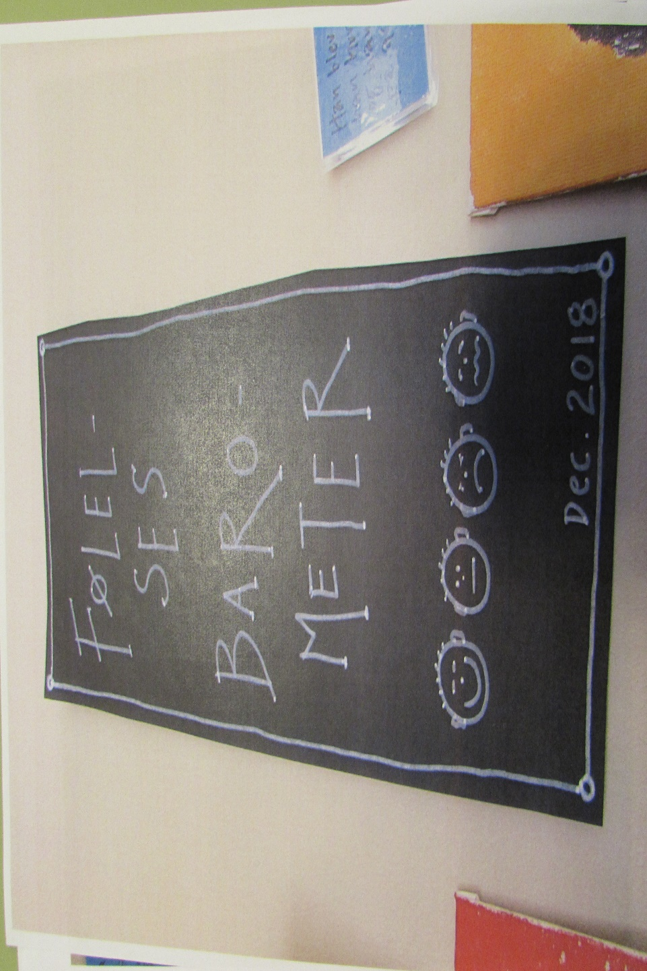
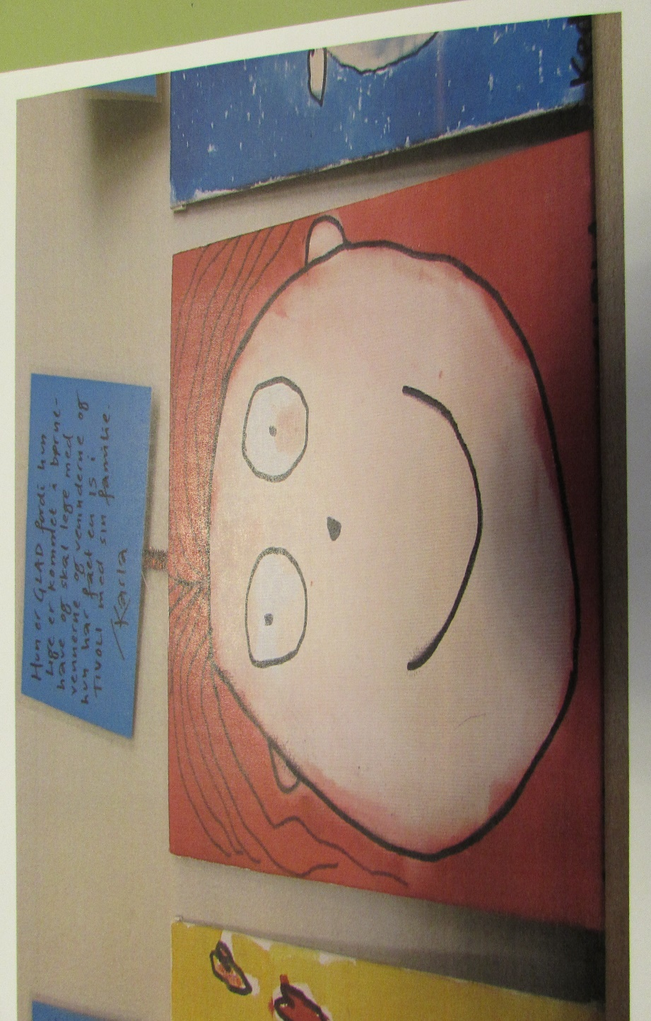
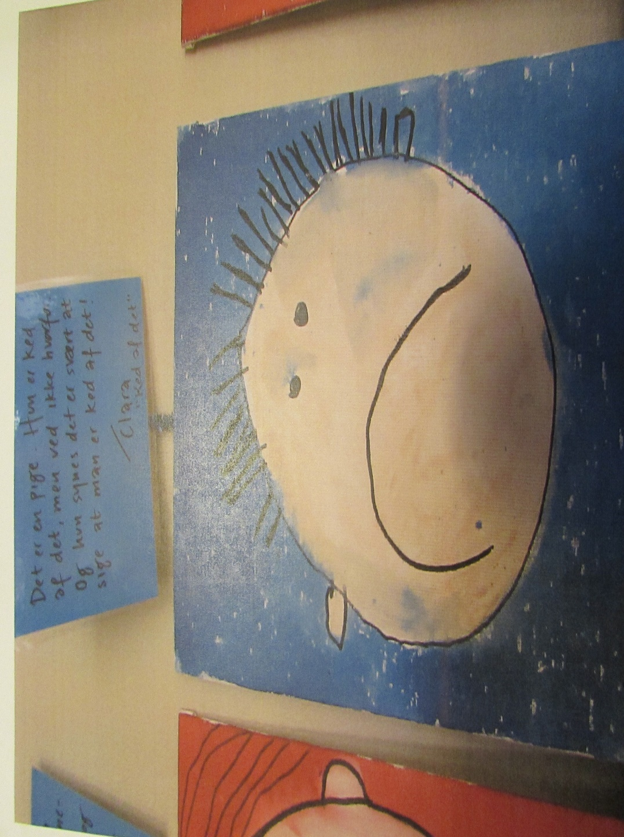
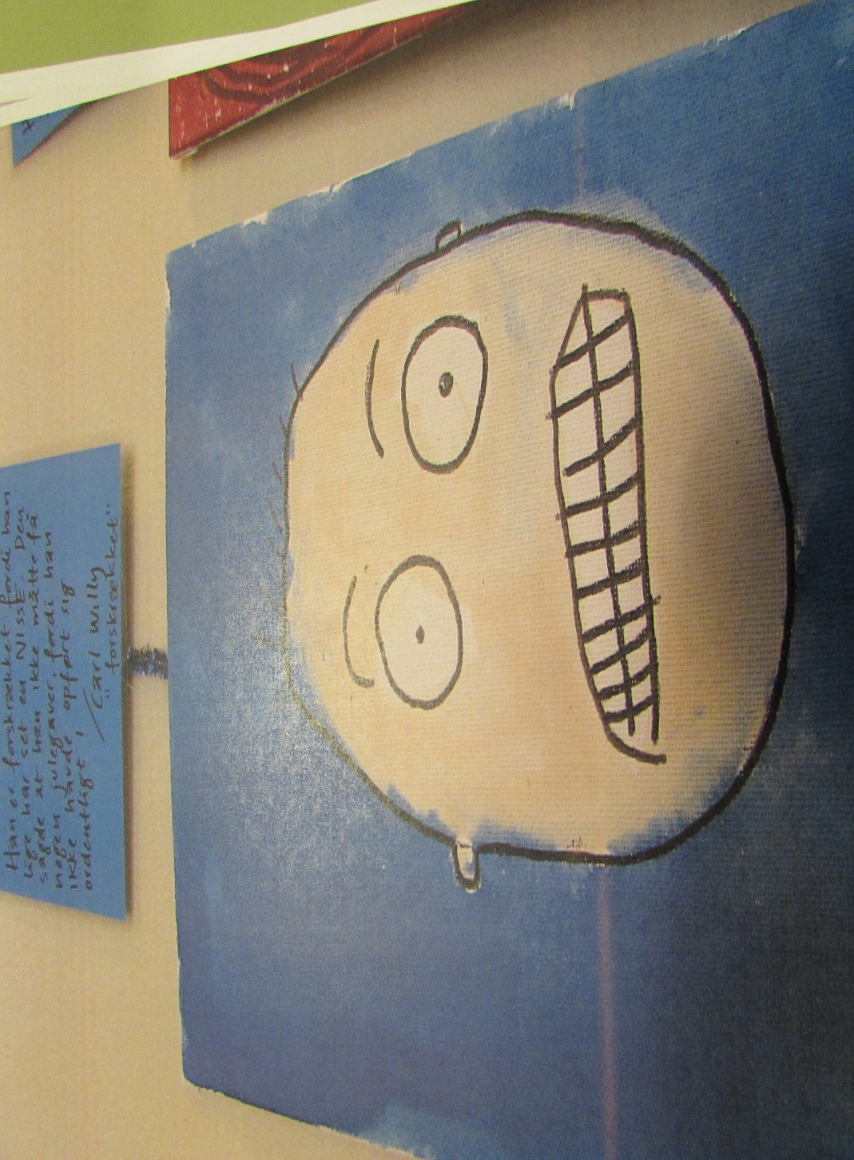
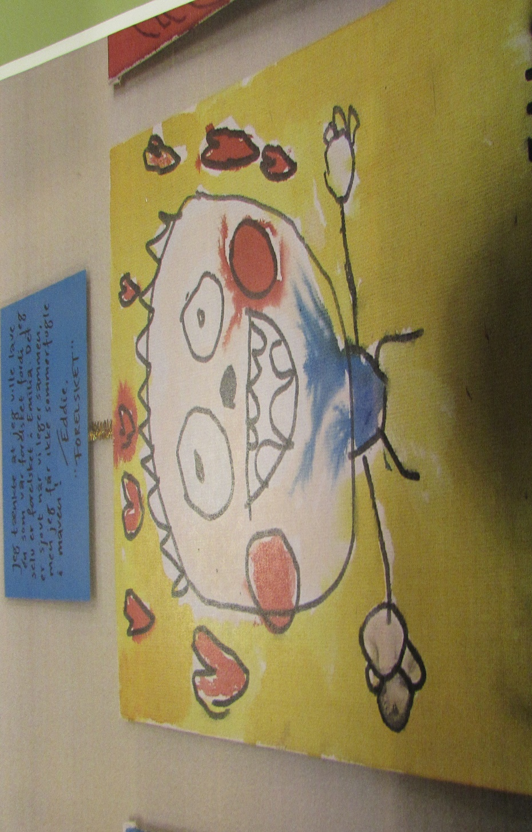
Interview med børnegruppen efterfølgende om hvordan det føles at være i børnehave.
Nogle stikord fra interview:
Godt, når der er nogen som er gode til at hjælpe hinanden
Godt når man spørg om nogen vil være med i en leg
Vi hjælper hinanden med at gøre ting
Godt når man leger sammen og hygger
Det kan være sødt, når man giver noget flot til nogen…. Men det er jo også lidt dårligt, så bliver nogen kede af det
Godt når nogen hjælper med at få tøjet af – og når de voksne hjælper
Hver gang jeg er ked af det, så kommer en voksne og trøster mig og så bliver jeg mega glad
Hvis der sker noget på legepladsen i den anden ende af hvor der står en voksen, er det ok man bare henter en voksen

Hvad lærte vi om sammenhængen mellem vores pædagogiske læringsmiljø og børnenes trivsel, læring, udvikling og dannelse?
Børnene lærte at mærke efter og sætte ord på hvordan de havde det.
Vi har gennem 19 år arbejdet med æstetiske læreprocesser og indimellem tager vi et nærmere kig på om nu også vores tilgang til måden vi arbejder med det på giver den effekt vi gerne vil have. Og ved at dele den viden og oplevelse vi ser hos børnene med børn, forældre og kollegaer, medlærer vi alle om de bevidstheder, som børnene får på de temaer vi har.
Giver os anledning til at reflektere over hvordan vi taler med børnene om de lidt mere abstrakte ting i livet… de ting, hvor 2+2 ikke lige er lig med 4.

Hvilke ændringer og/eller justeringer af praksis gav evalueringen anledning til?
Ingen

Inddragelse af forældrebestyrelsen

”Forældrebestyrelsen i kommunale, selvejende og udliciterede daginstitutioner skal inddrages i udarbejdelsen og evalueringen af og opfølgningen på den pædagogiske læreplan.
Forældrebestyrelsen for den kommunale dagpleje skal inddrages i udarbejdelsen og evalueringen af og opfølgningen på den pædagogiske læreplan.”
Den styrkede pædagogiske læreplan, Rammer og indhold, s. 52

Hvordan har vi inddraget forældrebestyrelsen i evalueringen af den pædagogiske læreplan?
Grundet covid-19 situationen har det kun været muligt at forelægge dem denne og ikke inddrage dem i selve bearbejdningen.

Det fremadrettede arbejde

”En systematisk og udviklende evalueringskultur er central for den løbende udvikling af den pædagogiske praksis, og målet er bedre pædagogiske læringsmiljøer for børnene gennem en systematisk evalueringskultur og en meningsfuld og udviklende feedback til det pædagogiske personale.”
Den styrkede pædagogiske læreplan, Rammer og indhold, s. 50-51

Hvilke områder af vores pædagogiske læringsmiljø vil vi fremadrettet sætte mere fokus på?
I 2021/22 fortsætter vi vores røde tråd i arbejdet med mentaliseringsprocesser. Vi drejer fokus over på børns legekulturer og bliver inspireret af den neuroaffektive teori bag for forstå denne. Formålet er at kvalificere understøttelsen af børnenes legefællesskaber samt det enkelte barns indgang i disse.

Hvordan vil vi justere organiseringen af vores evalueringskultur?
Vi vil fortsat anvende de møder vi har i huset til vores refleksive praksis. Dialog-, stue-, planlægnings- samt afdelingsmøder.

Hvordan har eller vil vi på baggrund af denne evaluering ændre og/eller justere vores skriftlige pædagogiske læreplan?
Denne evaluering giver ikke anledning til at justere eller ændre læreplanen.
Ændringer og justeringer skrives ind løbende når vi lærer noget nyt – ikke når der hvert 2. år skal foretages denne officielle evaluering af den pædagogiske læreplan

Her kan I finde yderligere inspiration til arbejdet med den pædagogiske læreplan
Til at understøtte og inspirere jeres videre arbejde med evalueringskultur og den styrkede pædagogiske læreplan er der udviklet en række øvrige understøttende materialer. Alle inspirationsmaterialer – nuværende og kommende – kan findes på www.emu.dk/dagtilbud

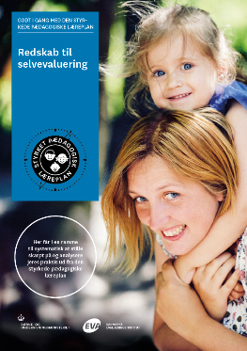 | 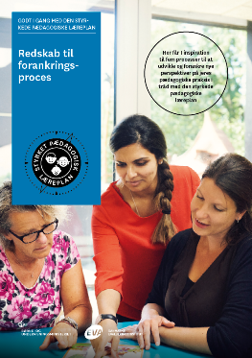 | 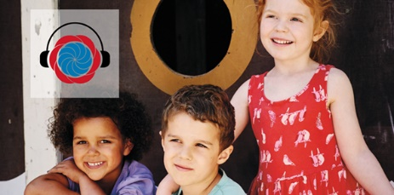
Redskab til selvevaluering er en ramme til systematisk at analysere jeres praksis inden for centrale områder i den styrkede pædagogiske læreplan. | Redskab til forankringsproces indeholder fem tilgange til, hvordan I kan arbejde med forandring og forankring af et stærkt pædagogisk læringsmiljø. | Podcastserien Børnehøjde er en faglig podcast om pædagogik og læreplan. Andet tema i serien sætter i tre afsnit fokus på evalueringskultur. Til temaet findes et dialogkort med spørgsmål til refleksion.
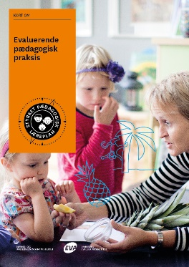 | 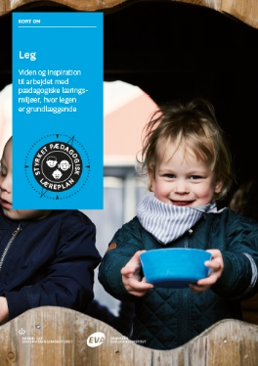 | 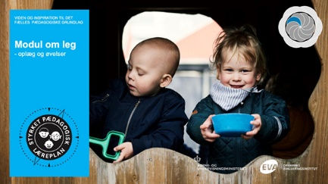

Alle materialer kan findes på www.emu.dk/dagtilbud  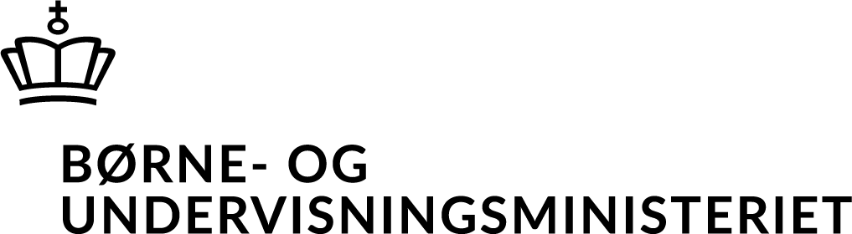 | Evaluering af arbejdet med den pædagogiske læreplan  © 2020  Danmarks Evalueringsinstitut og Børne- og Undervisningsministeriet  Citat med kildeangivelse er tilladt  Design: BGRAPHIC

